**Ejercicio 1**

**Figuras en movimiento**

Elabore un programa en entorno visual que realice lo siguiente:

- Cada vez que se hace clic con el mouse debe aparecer una figura en forma aleatoria y debe moverse por todo el formulario sin salirse de los límites.

- El tamaño de las figuras que aparecerán deben ser aleatorias.

- Cada vez que se presione la tecla “T” debe desaparecer un triangulo de la pantalla y del arreglo

- Cada vez que se presione la tecla “C” debe desaparecer un círculo de la pantalla y del arreglo

- Cada vez que se presione la tecla “Q” debe desaparecer un cuadrado de la pantalla y del arreglo

- Cada vez que se presione la tecla “R” debe desaparecer un rombo de la pantalla y del arreglo

- Cada vez que se presione la tecla “E” debe desaparecer una elipse de la pantalla y del arreglo

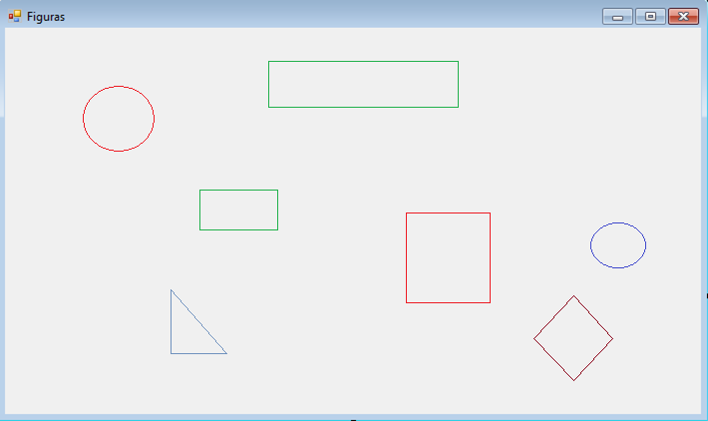

**Ejercicio 2**

**Creación dinámica de componentes visuales**

Elabore un programa en entorno visual que permita crear componentes visuales en forma dinámica mediante código de programación.

La creación dinámica de componentes será la siguiente.

* Al hacer clic con el botón izquierdo del mouse debe crearse un botón en la posición X,Y donde se hizo clic. Este botón debe tener en su evento clic la creación de un formulario y ser mostrado en pantalla.
* Al hacer clic con el botón derecho del mouse debe aparecer una imagen en la posición X,Y donde se hizo clic. La imagen debe tener en su evento clic la creación de otro formulario y en este formulario debe estar otra imagen y un botón para cerrar el formulario.

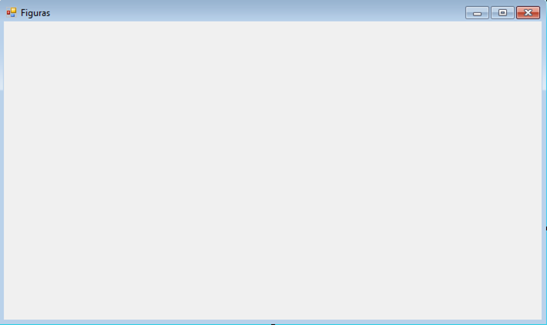

**Ejercicio 3**

**Figuras en movimiento**



* Al ejecutar el programa aparece el formulario vacío
* Al presionar la tecla <T> se muestra un triángulo de tamaño y color aleatorio moviéndose por toda la ventana
* Al presionar la tecla <C> se muestra un circulo de tamaño y color aleatorio moviéndose por toda la ventana
* Al presionar la tecla <E> se muestra una elipse de tamaño y color aleatorio moviéndose por toda la ventana
* Al presionar la tecla <D> se muestra un cuadrado de tamaño y color aleatorio moviéndose por toda la ventana
* Al presionar la tecla <R> se muestra un rectángulo de tamaño y color aleatorio moviéndose por toda la ventana

Para la elaboración del programa utilice las clases que considere necesario

El programa termina al presionar la tecla <ESC>

**Ejercicio 4**

**Carrera de figuras**

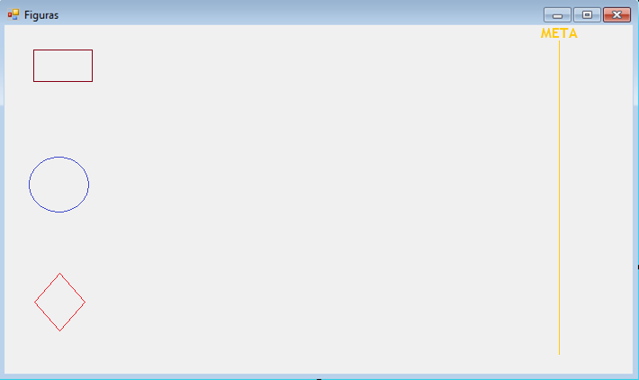

* Elabore un programa donde compitan 3 figuras geométricas. Las figuras quedan a elección del estudiante.
* Cada figura debe tener una velocidad aleatoria
* El primero que llega a la meta gana
* El juego consta de 5 carreras
* Al finalizar debe mostrar un ranking